实验报告

1. 实验内容

Write a program in LC-3 assembly language that will

1. Prompt the user to type a room number

2. Search the directory to find the room and the professors’ names in that office

3. Print the last-names of all faculties in that office on the screen

4. Halt the machine

1. 算法分析
2. 使用BLKW申请16个空间来存放输入数据
3. 当输入字符ASCII码为x0A（enter）时，存储x0A，输入结束
4. 遍历链表前判断链表是否为空
5. 逐个字符比较输入数据和链表节点内数据
6. 结束控制：设置计数器R0=0

当输入字符串比较结束，R0加一

当链表节点内字符串比较结束，R0加一

情况如下：

|  |  |  |  |  |
| --- | --- | --- | --- | --- |
| 输入字符串 | 结束 | 结束 | 不结束 | 不结束 |
| 链表字符串 | 结束 | 不结束 | 结束 | 不结束 |
| R0 | 2 | 1 | 1 | 0 |
| 含义 | 两字符串相同 | 两字符串不同 | 两字符串不同 | 比较未结束 |

R0减一，则分为1，0，-1三种情况分别处理

1. 流程图

（请放大，word右下角

或另存为图片放大）

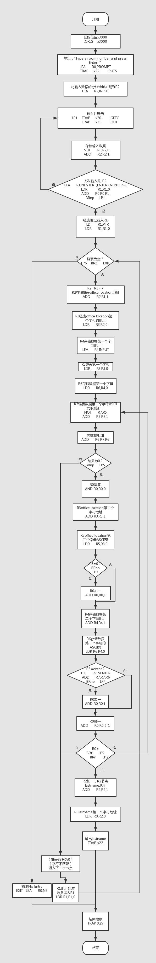

1. 代码和注释

.ORIG x3000

LEA R0,PROMPT

TRAP x22 ;PUTS

LEA R2,INPUT

LP1 TRAP x20 ;GETC

TRAP x21 ;OUT

STR R0,R2,0

ADD R2,R2,1

LD R1,NENTER ;ENTER+NENTER=0

ADD R0,R0,R1

BRnp LP1

LD R1,PTR

LDR R1,R1,0

LP6 BRz EXIT

ADD R2,R1,1

LDR R3,R2,0 ;R3链表数据地址

LEA R4,INPUT ;R4存储数据地址

LDR R5,R3,0 ;R5链表数据

LDR R6,R4,0 ;R6存储数据

LP2 NOT R7,R5 ;链表数据取反

ADD R7,R7,1 ;R7负链表数据

ADD R6,R7,R6 ;两数据相减

BRnp LP5

AND R0,R0,0

ADD R3,R3,1 ;R3链表数据地址增一

LDR R5,R3,0 ;R5链表数据

BRnp LP3

ADD R0,R0,1

LP3 ADD R4,R4,1

LDR R6,R4,0

LD R7,NENTER

ADD R7,R7,R6

BRnp LP4

ADD R0,R0,1

LP4 ADD R0,R0,#-1

BRz LP5

BRn LP2

ADD R2,R2,1

LDR R0,R2,0

TRAP x22

BRnzp EXIT2

LP5 LDR R1,R1,0

BRnzp LP6

EXIT LEA R0,NE

TRAP x22 ;PUTS

EXIT2 TRAP x25 ;HALT machine

PTR .FILL x3300

INPUT .BLKW 16

NENTER .FILL xFFF6

PROMPT .STRINGZ "Type a room number and press Enter:"

NE .STRINGZ "No Entry"

.END

五、运行结果

